**Сценарий праздника, посвященному 70-летию Победы:**

**Концерт для ветеранов "Благодарим, солдаты, Вас!"**

**Обучающие задачи:**

1. Расширить знания детей о Великой Отечественной войне, познакомить дошкольников с жизнью многострадального народа.

2.  Закрепить знания детей о том, как живущие помнят об участниках В.О.В.

**Развивающие  задачи:**

1. Развивать любознательность, расширять кругозор детей, стремление узнать больше нового, полезного, интересного об истории родного края.

2. Развивать у детей воображение, наблюдательность и способность сопереживать другим людям.

3.  Развитие памяти, внимания.

4.  Активизировать словарь детей пословицами и поговорками.

**Воспитательные задачи:**

1. Научить чуткому, доброжелательному отношению к товарищам; побудить детей к нравственным поступкам; воспитывать чувство уважения к людям; доброжелательность; дружелюбие;  желание совершать добрые поступки.

2. Воспитывать чувство патриотизма, любви к своей Родине, уважения к ветеранам В.О.В., желание заботиться о них.

**Предварительная работа:**

1.  Рассматривание и обсуждение иллюстраций о В.О.В.

2.   Чтение рассказов и стихов о войне.

3.  Разучивание стихов о В.О.В,  о Дне Победы.

4.  Заучивание и обсуждение пословиц по теме «Родина».

5.   Прослушивание песен военных лет.

**Подготовка материала**: иллюстрации, картины о В.О.В., фонограммы: «Голос Левитана», «Биение сердца»,  фонограммы песен военных лет, видео фильмы с изображением слайдов - фотографий военных лет. Атрибуты для сценки:4 военные фуражки, носки, перчатки,6 платочков. Для игр: кубики, кегли, 2 машины, салюты (пучки бумажных лент), кубики с буквами. Свеча. Георгиевская ленточка каждому ребёнку.

**Ведущий**. 9 мая мы будем отмечать очень торжественный день – День Победы. К нам в гости пришли ветераны Великой Отечественной Войны.

Долог и нелёгок был путь к победе. Низкий поклон всем воинам, с честью выполнившим свой долг перед Родиной: и тем, кто вернулся домой, и тем, кто не дожил до этого дня.

Ребята нашего детского сада приготовили праздничный концерт, посвященный этой знаменательной дате.



Я знаю от папы, я знаю от деда,

Девятого мая пришла к нам Победа.

Тот день весь советский народ ожидал,

Тот день самым радостным праздником стал.

Знают этот праздник всюду,

Отмечают по стране,

Днем святым его все люди

Называют на Земле!

Что за гром гремит весной

Над родной моей страной?

Сколько радостных огней

В небе вспыхнуло над ней!

Это праздничный салют:

В честь Победы пушки бьют.

Помнит свято наш народ

Сорок пятый светлый год!

**Ребенок**

Ветеранам боев! Ветеранам побед!

Наш детский горячий воздушный …

**Дети**

Привет!

**Ведущий:**

       За страну родную люди,

Отдавали жизнь свою,

Никогда мы не забудем

Павших  в доблестном бою.

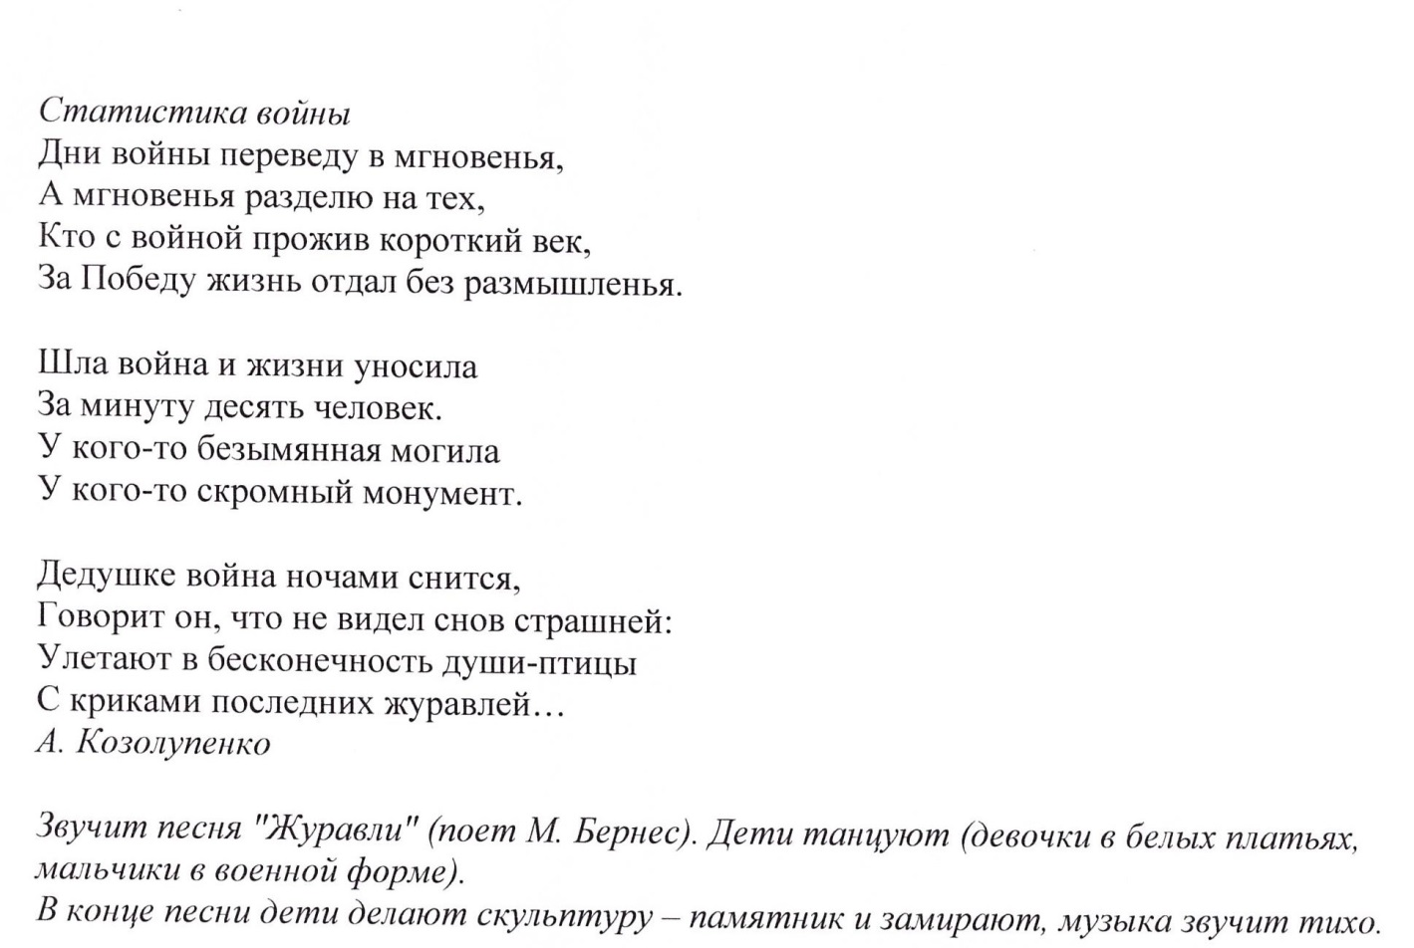

Просмотр видео фильма с показом фотографий военных лет на песню ***«Журавли»,*** ***муз. Я. Френкеля, сл. Р.Гамзатова.***

**Ведущий:**  Несколько лет назад появилась очень хорошая традиция. В День Победы люди прикалывают на  одежду **георгиевскую ленточку** в знак памяти о боевых заслугах нашего народа.

Ребята, а какие цвета на георгиевской ленточке? Что они означают?

*Ответы детей.*

Правильно! Чёрный цвет означает дым, а оранжевый – огонь. И мы хотим, чтобы сегодня и впредь вы гордились и  помнили о боевых подвигах ваших дедов и прадедов.

**мальчик.** Есть у нас и танки, есть и пулеметы!

**мальчик.** Есть у нас и пушки, есть и самолеты!

**мальчики** *(хором)*

Будем врагов мы бесстрашно крушить,

Чтобы Отчизну освободить!

***Звучит песня «Наша армия сильна»)***

**Ведущая.**

Пусть дети наши подрастают

И в военные игры только играют!

Пусть будет мир на всей Земле:

«Да» - скажем миру! «Нет!» - войне!

(стих читает ребенок средней группы)

1. Когда я вырасту большой,  
   Хочу я стать солдатом,  
   Хочу границу охранять,  
   Как в молодости папа.

2. В дозор ходить, ночей не спать,  
Чтоб дети крепко спали,  
Чтоб всех людей ночной покой  
Мне лично доверяли.

**Песня средняя группа «Когда я вырасту большим»**

**Ведущий:**

Ветераны, ветераны...   
Сколько пережили вы!   
На душе - больные раны…  
От Берлина до Москвы.   
            
Поздравляем вас, Герои,   
Слава вам, Хвала и Честь!   
Ни на суше, ни на море   
Ваших подвигов не счесть!

Пусть рекою льется счастье,   
Боль исчезнет, словно дым.   
От души вас поздравляем   
И "Спасибо" говорим!!!!

(стихи читают дети подготовительной группы)

**1-й моряк**

В морях и океанах,

От берега вдали,

В дозоре неустанно

Родные корабли.

**2-й моряк**

Под знаменем российским,

Под знаменем отцов

Идут, идут отряды

Отважных моряков.

**3-й моряк**

Страна гордится ими:

Смелы они, крепки!

Мы вырастем такими,

Как наши моряки!

Хотя не настоящие, но моряки отважные,

Мы покажем вас сейчас наш матросский перепляс!

**Матросский танец «Яблочко»**

**Ведущий:**

О чем мечтают дети?  
У них одна мечта:   
Пусть будет на планете   
Мир вечный, как весна!

Дорогие гости! В годы войны одной из самых любимых песен была песня «Катюша». Девочки старшей группы приготовили танец под эту песню.

**Танец «КАТЮША»**

**Ребенок:**

Воевали наши деды в дни, когда была война.

Надевают наши деды боевые ордена.

Мы немного подрастём, тоже в армию пойдём.

А пока, в честь наших дедов,

Песню вам, сейчас споём!

**Песня «Мы пока что ребята- дошколята»**

**Ведущий *(с зажженной свечой)*:**

Горит дрожащая свеча.

Не дунь на пламя сгоряча.

А ты, волшебный огонёк,

о чём бы нам поведать мог?

- Посмотрите, дети, на горящую свечу.

Есть огонь, который вызывает у людей особые чувства и особые воспоминания.

Это огонь на могиле Неизвестного солдата. Много таких могил на нашей земле. В этих могилах похоронены солдаты, погибшие на поле битвы во время войны. Люди всегда будут помнить, что они защищали Родину, своих родных и близких, своих детей, внуков и правнуков. В честь победы над фашизмом горит Вечный огонь, чтобы люди не забывали о подвигах наших героев.

**Видеоклип «Минута молчания»**

**Ведущий:** Давайте сейчас встанем и почтим минутой молчания  всех героев, павших за мир и счастье на Земле.

**Минута молчания. Звучит метроном.**

**Ведущий:**

Чтобы утро было добрым,

На земле нужен мир.

Чтоб весна была цветущей,

Людям нужен мир!

**Ребёнок.**

Мир и дружба всем нужны,  
Мир важней всего на свете,  
На земле, где нет войны,  
Ночью спят спокойно дети.  
Там, где пушки не гремят,  
В небе солнце ярко светит.  
Нужен мир для всех ребят.  
Нужен мир на всей планете!

**1-й ребенок**

Что мы Родиной зовем?

Край, где мы с тобой живем,

И березки вдоль которых

Рядом с мамой мы идем.

**2-й**

Что мы Родиной зовем?

Все, что в сердце бережем.

И под небом синим-синим

Флаг России над кремлем.

**Танец «Флаг России»**

**Ведущий:**

Ветераны войны, вы - России солдаты.

В сорок пятом с победой вернулись домой.

И с тех пор навсегда имена ваши святы,

Ветераны войны, вам поклон наш земной!